Propuesta para el desarrollo de una web corporativa.

**Objetivos iniciales**

* Se propone el desarrollo de una web para la empresa **Ceaft de México**.
* Esta web será el escaparate principal de la empresa en internet.
* Una web corporativa debe servir para captar clientes, empleados y proveedores, así como comunicar las novedades de la empresa al sector.
* Con estos objetivos en mente la estructura de la web debe tener al menos las siguientes secciones:
  + **Quienes somos**. Describir el origen y trayectoria de la empresa.
  + **Que hacemos**. Productos y servicios que la empresa ofrece.
  + **Contacto**. Sedes, oficinas, sucursales y contacto online.
  + **Noticias**. Sección donde se publican las novedades de la empresa.
  + **Trabaja con nosotros**. Zona donde publicar ofertas de empleo y recibir CVs.
* Se pueden desarrollar otras secciones para para una fase inicial lo mejor es concentrarse en definir con claridad estas secciones y a medida que la web vaya evolucionando, ir mejorando y ampliando las secciones actuales y creando nuevas secciones que podamos ver de interés para nuestro público.

**Arquitectura de información**

El primer paso de la propuesta será crear un árbol de contenidos donde detallaremos todas las secciones de la web, así como la navegación entre páginas.

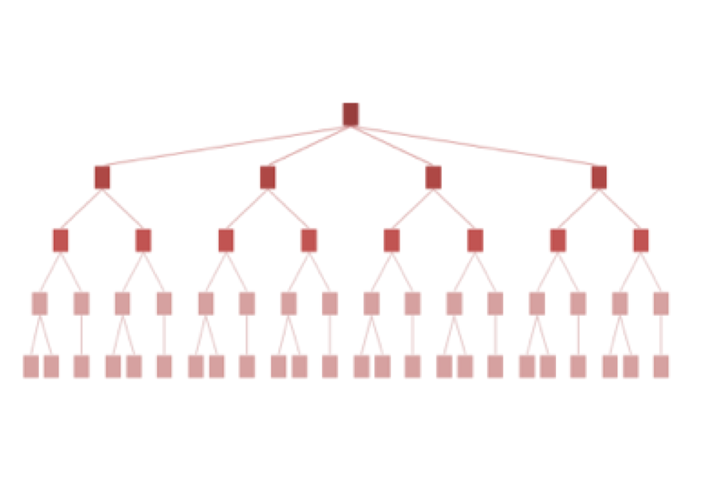

**Herramienta de gestión de contenidos**

Para que la web sea fácil de actualizar y mantener proponemos usar el gestor de contenidos llamado **WordPress**. Este gestor de contenidos es muy fácil de usar y nos permite crear un diseño a medida.

Daremos formación al equipo de la empresa para que sepan cómo mantener la web y como gestionar los contenidos.

Nosotros haremos la carga inicial de contenidos, pero una vez realizada esta carga, todos los nuevos contenidos, así como los cambios posibles serán llevados a cabo por el equipo de la empresa.

En caso contrario, se preparará un presupuesto de mantenimiento.

Este gestor de contenidos al ser de código abierto no tiene ningún coste de licencia.

Si tendrá un presupuesto de mantenimiento para asegurar que se mantiene al día y que las actualizaciones del mismo están al corriente.

**Formulario de contacto**

Creemos esencial que la web disponga de un formulario de contacto tanto para captar curriculums de candidatos (personas que quisieran trabajar para la empresa), como solicitudes de información de potenciales clientes (alumnos).

Trabajaremos de forma conjunta con ustedes para definir cada formulario de contacto, así como las posibles acciones que cada solicitud pueda generar (envío de información a departamentos, etc.).

Es importante que los formularios de contacto cumplan con la [Ley federal de protección de datos personales](http://iibi.unam.mx/archivistica/ley_federal_datos_personales.pdf) y por tanto presenten la información legal necesaria para dar cumplimiento a esta normativa. En este sentido aportaremos nuestros conocimientos y experiencia para poder agilizar el proceso.

**Dominio**

Hoy en día es esencial disponer de un dominio https. Estos dominios son más seguros y favorecen el correcto posicionamiento en los buscadores. Para obtener el certificado https hay que hacer un pago al proveedor del dominio y/o hosting.

Nosotros podemos hacer la gestión, pero el pago del certificado correrá a cargo del cliente.

El coste del certificado puede estar incluido en el pago del hosting anual, ir a la sección Hosting.

**Imágenes y fotografías**

Es recomendable contar con imágenes propias de la empresa. Para ello recomendamos hacer una sesión de fotos en las instalaciones de la empresa con el equipo de trabajo. De esa forma se consigue una imagen real y cercana de la empresa.

Por otro lado, estas imágenes se podrán usar para presentaciones y otros materiales de venta. Es una inversión adicional, pero merece la pena.

El coste de una jornada de un fotógrafo suele costar **$1,600 MXN** que incluyen 15 fotografías (2 panorámicas y las restantes de los lugares que crean conveniente incluir en el sitio web), con retoque y filtro para darle luz, los datos aquí mostrados corresponden a la cotización de:

Contacto:

* Isabel Buendía
* 5527024796

**Redes sociales**

La gestión de redes sociales no es parte de este proyecto. Desde la web se hará mención a las redes sociales existentes del cliente y se enlazarán a las mismas. Si se considera oportuno se pueden publicar los contenidos de la web directamente en las redes sociales (la sección de actualidad o noticias) para lo cual se tendrá que incluir el costo por dicha funcionalidad.

Todos los contenidos que sean relevantes para ser compartidos, tendrán los botones de compartir en redes sociales (se tendrá que incluir el costo por dicha funcionalidad).

**Hosting**

El hosting está incluido en la propuesta. Recomendamos que seamos nosotros los gestores del servidor para asegurar que la instalación del gestor de contenidos, así como su mantenimiento y seguridad estén centralizados.

Si hubiera cualquier problema, nosotros seremos los responsables únicos de la resolución de los mismos y usted no tendrá que estar llamando a diferentes proveedores.

El hosting de una web como la que estamos diseñando tiene un coste anual de **$385.00 MXN** en su versión “Inicial Libre”.

Para esta propuesta hemos basado el costo anual con el proveedor [“Hospedando”,](https://www.hospedando.com.mx/hosting.php#planes) para mayores informes ir a la página principal del proveedor.

**Diseño gráfico**

El diseño gráfico de la web está incluido en la propuesta y seguirá el estilo de marca de la empresa. Para ello necesitaremos disponer del manual de imagen de la marca, así como de todos los elementos de la marca existentes.

* Logotipo en formato vectorial.
* Paleta de colores oficial.
* Tipografías oficiales.
* Estilo de imagen.
* Cualquier otro elemento relevante para el diseño de la web.

**Plazos estimados**

|  |  |  |  |  |  |  |
| --- | --- | --- | --- | --- | --- | --- |
| **Tareas** | **S1** | **S2** | **S3** | **S4** | **S5** | **S6** |
| Instalación servidor |  |  |  |  |  |  |
| Configuración Gestor de contenidos |  |  |  |  |  |  |
| Diseño árbol de navegación |  |  |  |  |  |  |
| Diseño gráfico pantallas |  |  |  |  |  |  |
| Configuración plantillas gestor de contendidos |  |  |  |  |  |  |
| Maquetación plantillas |  |  |  |  |  |  |
| Revisión plantillas |  |  |  |  |  |  |
| Carga de contenidos |  |  |  |  |  |  |
| Revisión y mejora |  |  |  |  |  |  |
| Finalización carga de contenidos |  |  |  |  |  |  |
| Revisión final |  |  |  |  |  |  |
| Lanzamiento |  |  |  |  |  |  |

**Presupuesto estimado**

|  |  |
| --- | --- |
| **Concepto** | **Costo** |
| Diseño gráfico del sitio web | $1, 000.00 |
| Construcción del sitio web | $3, 000.00 |
| Imágenes y fotografías | $1, 600.00 |
| Hosting / Dominio (Hospedando.com.mx) | $385.00 |
| **Total** | **$5, 985.00** |

Este presupuesto tiene una vigencia de 30 días.

Muchas gracias por considerarnos para su proyecto.